系統操作及權限 測試
更新日期 | 更新人員 | 問題 | 通過與否 | 錯誤說明
09/15 | 伊婷 | 1.要怎麼取得系統使用權限? | 是

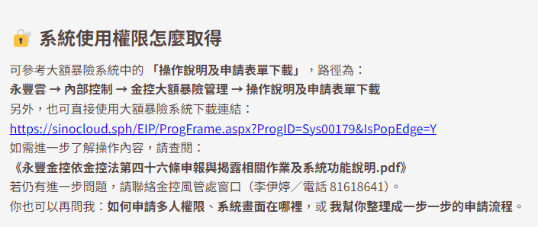

更新日期 | 更新人員 | 問題 | 通過與否 | 錯誤說明
09/15 | 伊婷 | 2.請問大額暴險系統要去哪邊查詢使用? | 是

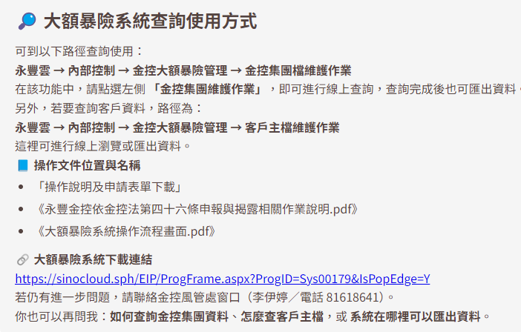

更新日期 | 更新人員 | 問題 | 通過與否 | 錯誤說明
09/15 | 伊婷 | 3.請問我要怎麼建立新集團? 要怎麼建立? 什麼情況下我需要建立集團? | 是

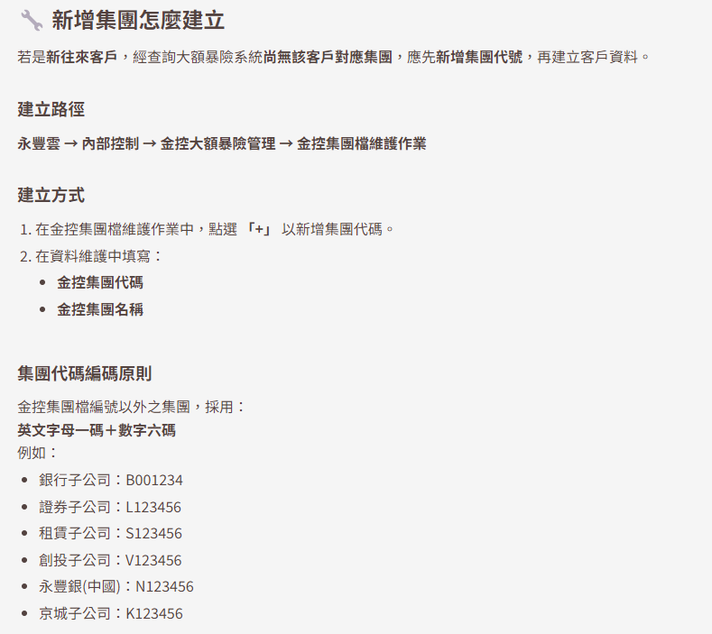



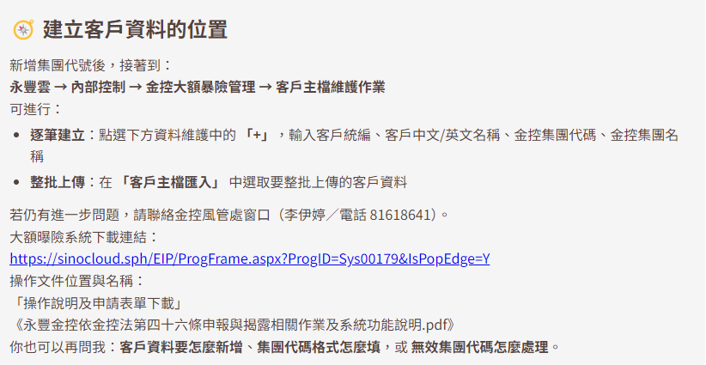

更新日期 | 更新人員 | 問題 | 通過與否 | 錯誤說明
09/15 | 伊婷 | 4.集團維護的具體操作步驟是什麼? | 是
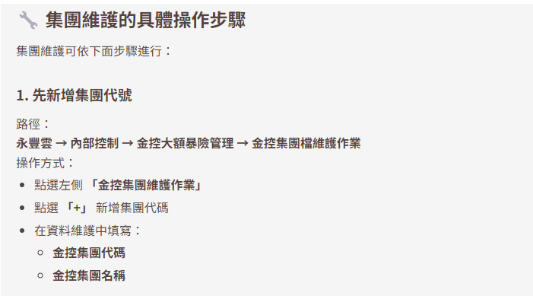

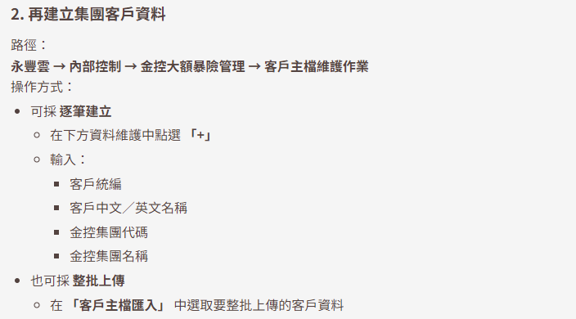

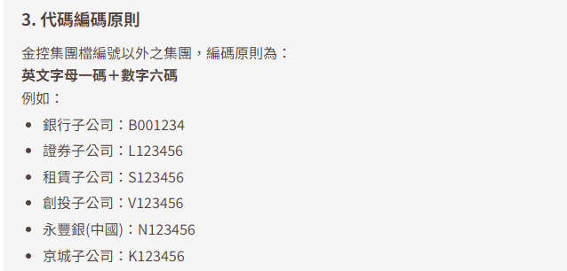

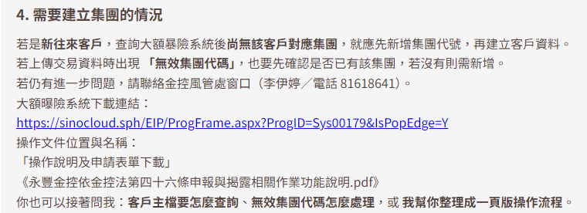

更新日期 | 更新人員 | 問題 | 通過與否 | 錯誤說明
09/15 | 伊婷 | 5.本月暴險資料傳不上系統? 是什麼原因 | 是

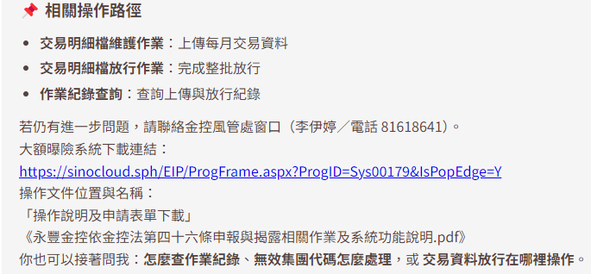

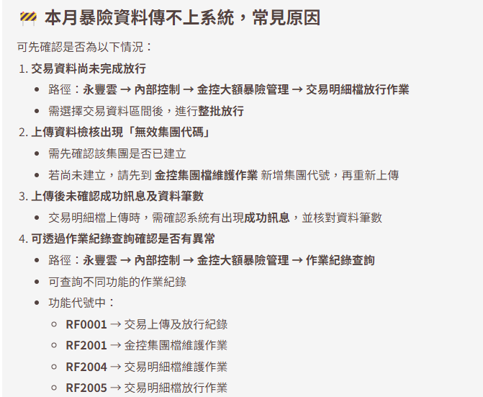

更新日期 | 更新人員 | 問題 | 通過與否 | 錯誤說明
09/15 | 伊婷 | 6.要怎麼新建或修改客戶資料? | 是

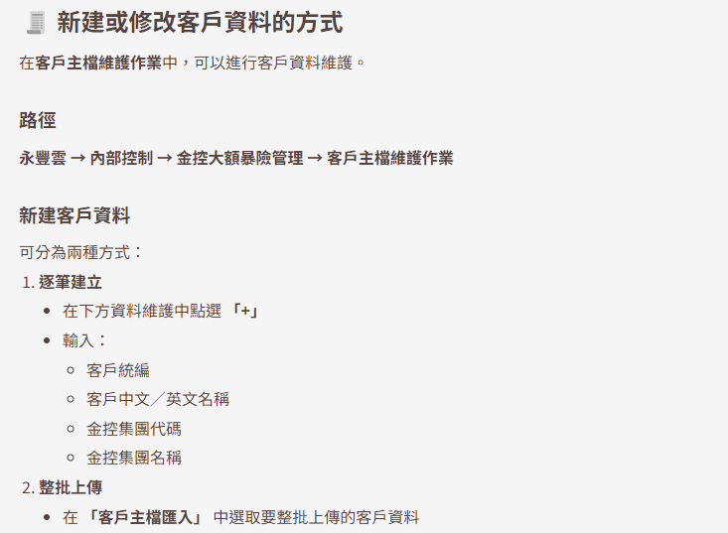

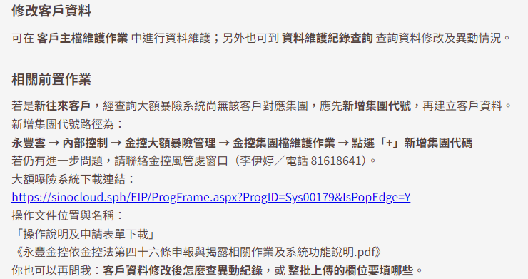

更新日期 | 更新人員 | 問題 | 通過與否 | 錯誤說明
09/15 | 伊婷 | 7.請問客戶要怎麼維護? | 是
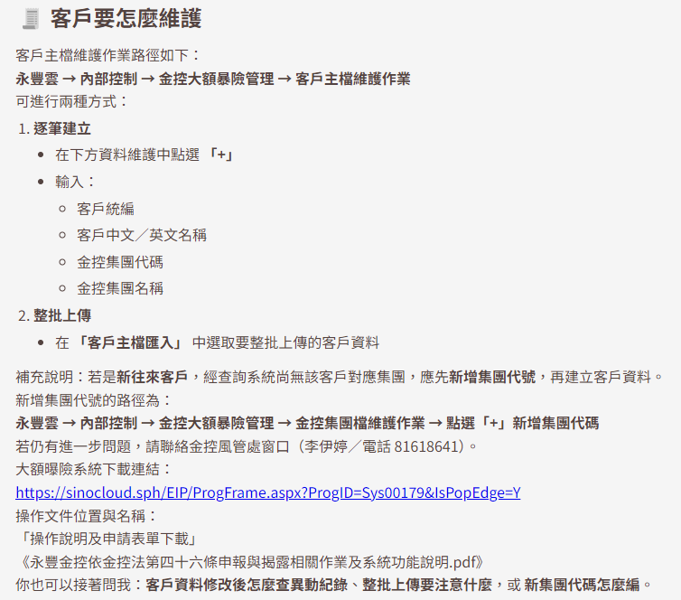

更新日期 | 更新人員 | 問題 | 通過與否 | 錯誤說明
09/15 | 伊婷 | 8.申報上傳有範本嗎, 要去哪裡取得? | 否 | 不夠完整，只有講到F19的報表，A07(表七)報表沒有列出。

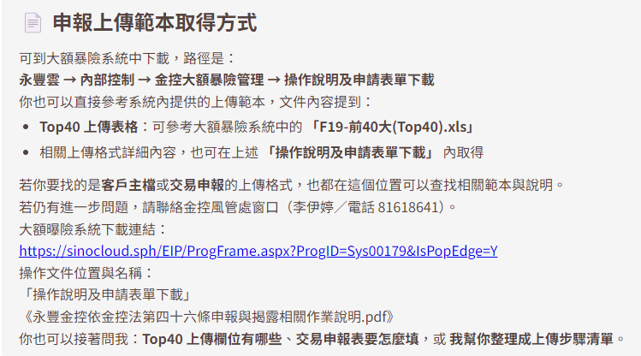

更新日期 | 更新人員 | 問題 | 通過與否 | 錯誤說明
09/15 | 伊婷 | 9.續(8)題，什麼情況需要上傳Top40交易? | 是

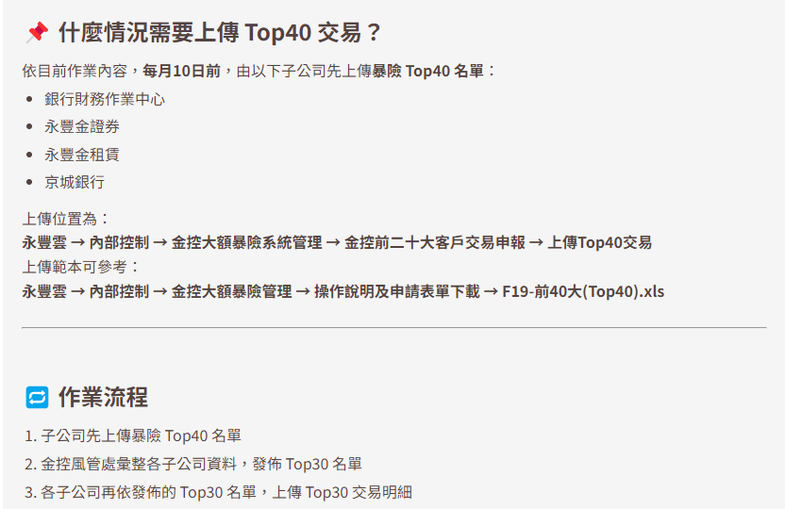

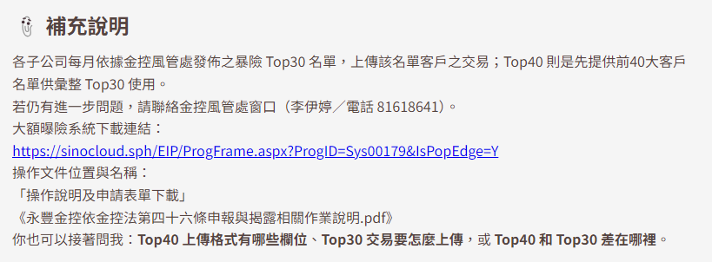

更新日期 | 更新人員 | 問題 | 通過與否 | 錯誤說明
09/15 | 伊婷 | 10.續(9)題，Top40 和 Top30 差在哪裡? | 是

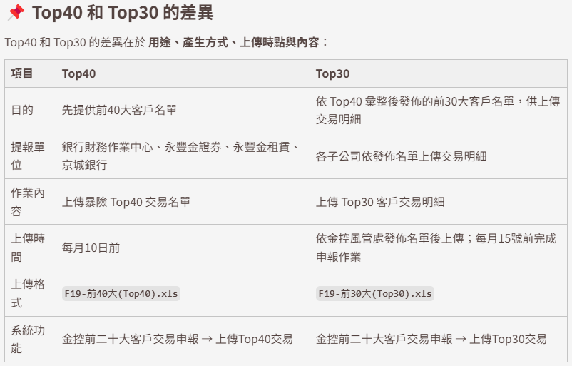

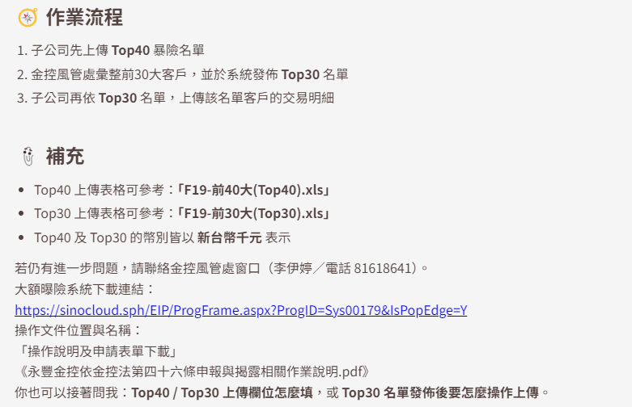

更新日期 | 更新人員 | 問題 | 通過與否 | 錯誤說明
09/15 | 伊婷 | 11.續(10)題，那top40、top30是申報什麼東西? 申報報表是? | 是

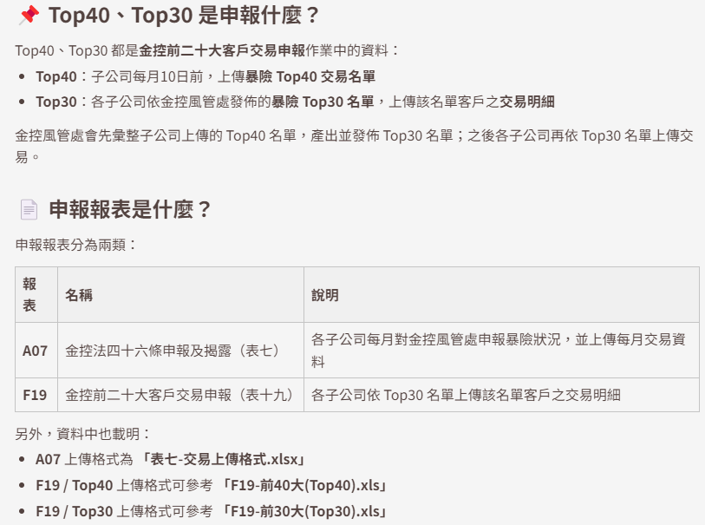

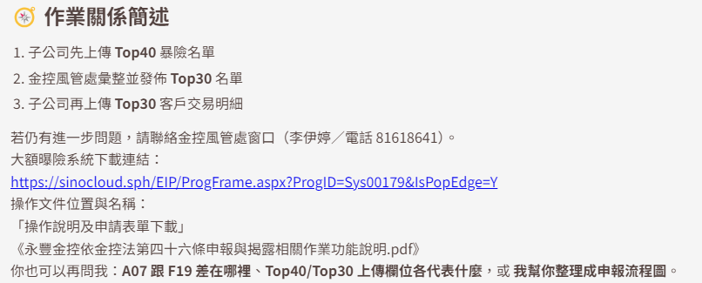

更新日期 | 更新人員 | 問題 | 通過與否 | 錯誤說明
09/15 | 伊婷 | 12.如何新增集團代碼? | 是

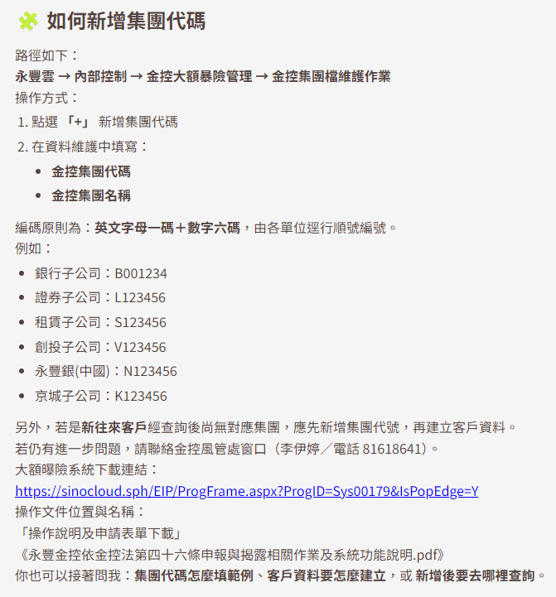
更新日期 | 更新人員 | 問題 | 通過與否 | 錯誤說明
09/15 | 伊婷 | 13.要怎麼使用大額暴險系統查詢集團資料? | 是

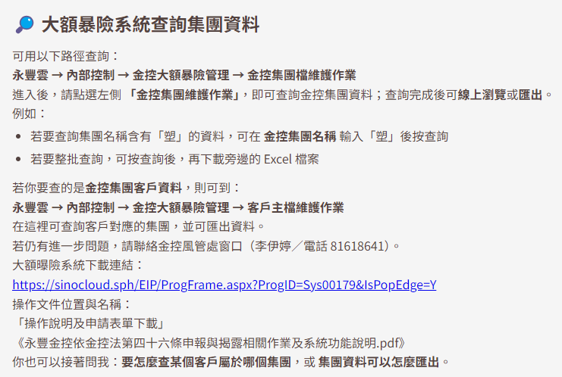

更新日期 | 更新人員 | 問題 | 通過與否 | 錯誤說明
09/15 | 伊婷 | 14.要怎麼查某個客戶屬於哪個集團 | 是

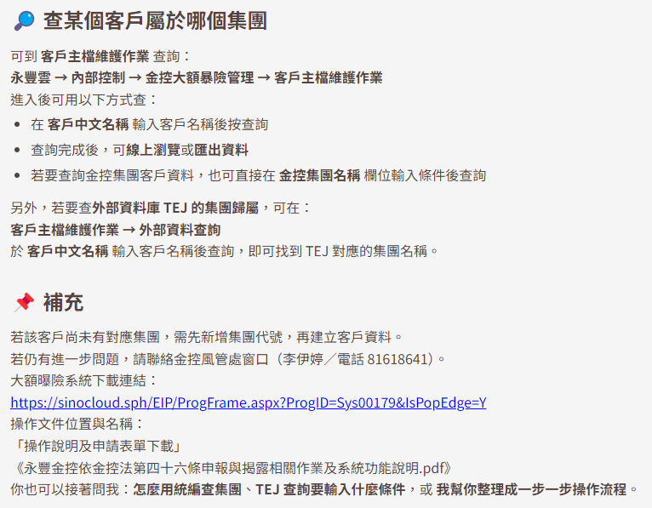

更新日期 | 更新人員 | 問題 | 通過與否 | 錯誤說明
09/15 | 伊婷 | 15.申報報表要怎麼填寫? | 否 | 表七(A07)交易項目填寫對應，不是表七的填寫，而是表19的填寫。
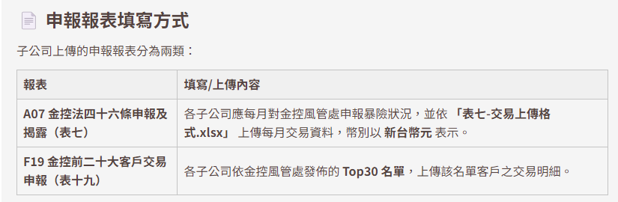

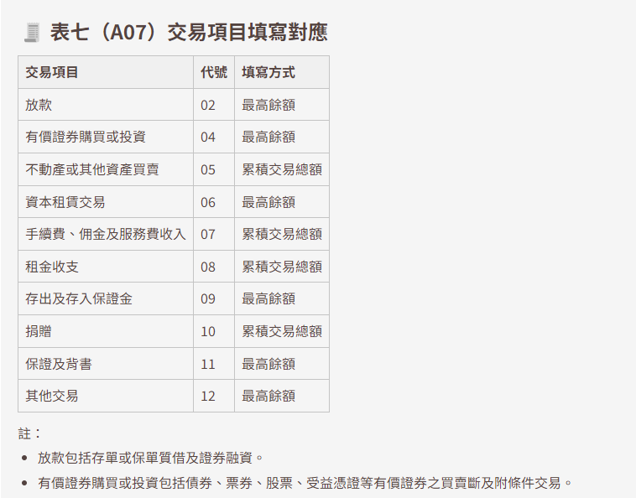

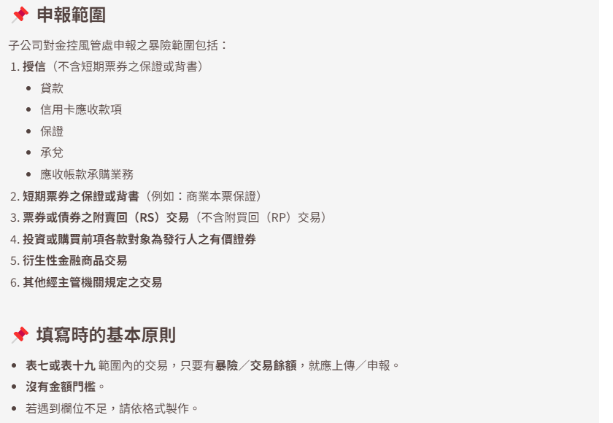

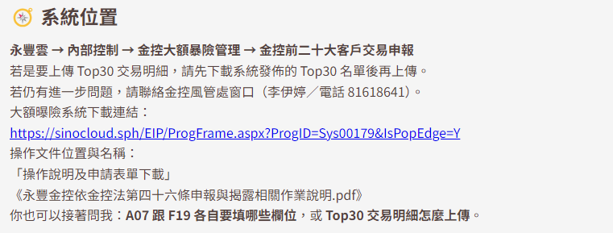

更新日期 | 更新人員 | 問題 | 通過與否 | 錯誤說明
09/15 | 伊婷 | 17. A07 金控法四十六條申報及揭露（表七）的交易項目編號41~45分別為什麼項目 | 否 | 回答不明確。
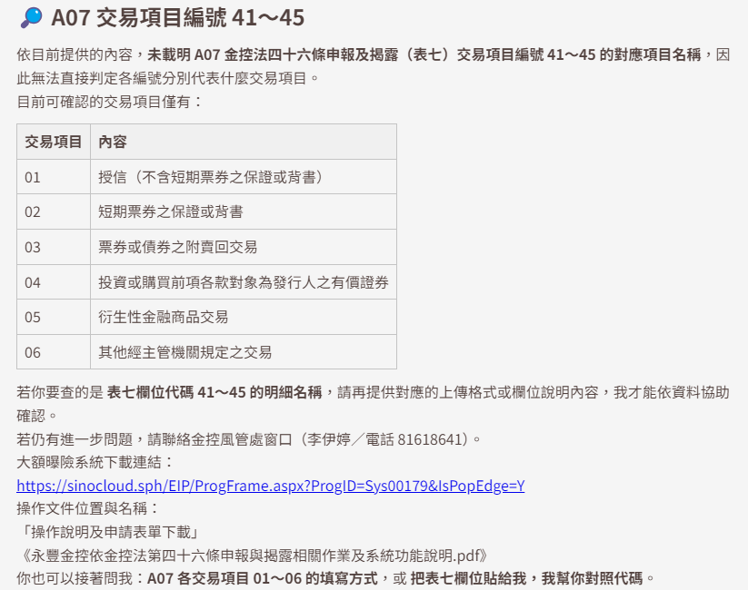

更新日期 | 更新人員 | 問題 | 通過與否 | 錯誤說明
09/15 | 伊婷 | 18.續(17)題，表七欄位代碼 41～45 的明細名稱? | 是

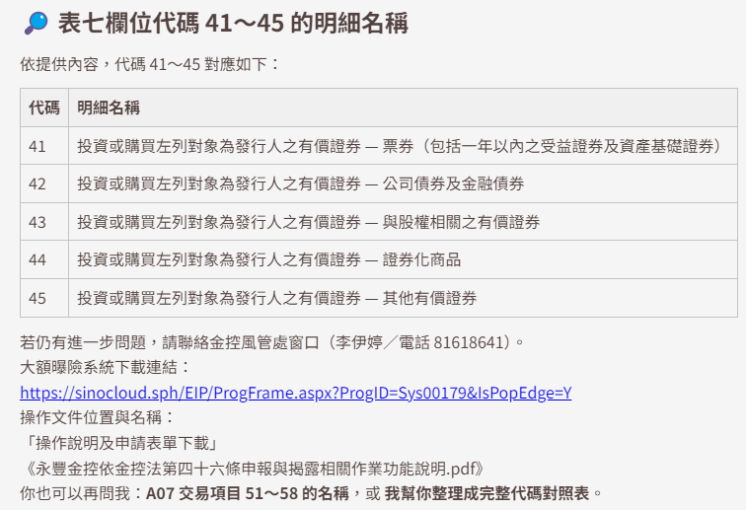

更新日期 | 更新人員 | 問題 | 通過與否 | 錯誤說明
09/15 | 伊婷 | 19.表十九的申報和表七有什麼不同, 我應該注意什麼? | 是

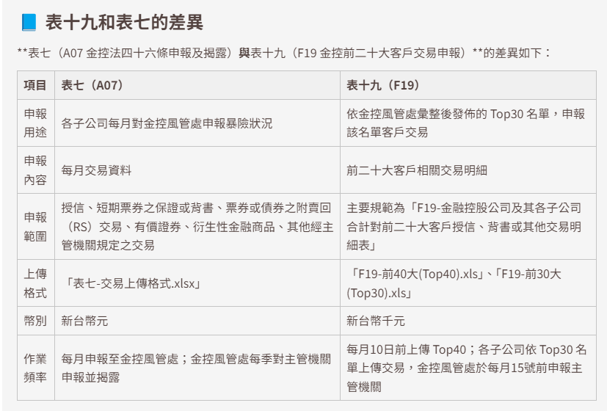

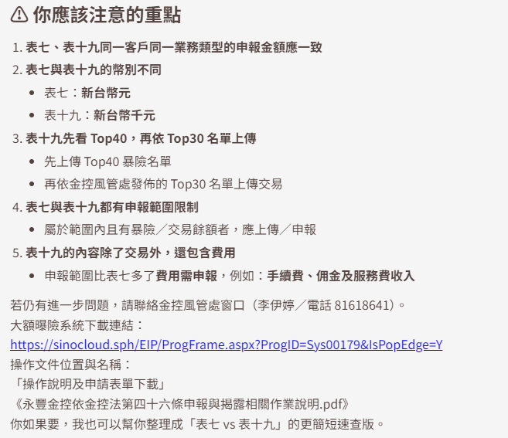

更新日期 | 更新人員 | 問題 | 通過與否 | 錯誤說明
09/15 | 伊婷 | 20.請問我有一個客戶是南亞科, 我要怎麼知道它是什麼集團, 如何建檔? | 是
